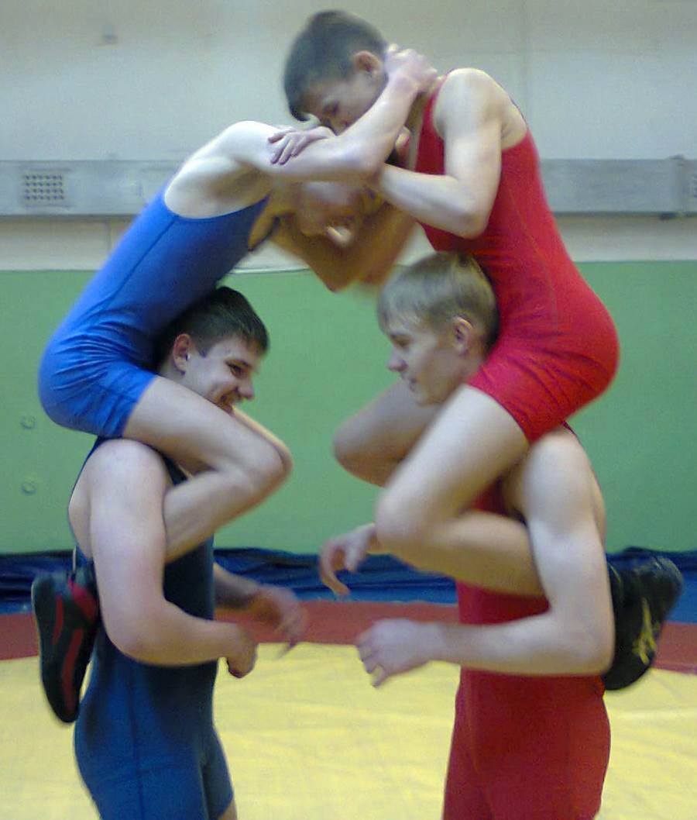
Сидоренко В.А Павлов В.А

Игровые задания на занятиях борьбой!
(часть 1)

Воркута 2014

Содержаине

Введение ……………………………………………………………………………………..3
Раздел 1 Соревновательно игровой метод при освоении учебного материала по греко-римской борьбе……………………………………………………………………...5
Раздел 2:Методика совершенствования техники в греко-римской борьбе……….35
Список информационных источников…………………………………………………38

ВВЕДЕНИЕ
Выбор средств и методов при изучении программного материала по борьбе определяется педагогической задачей, подготовленностью занимающихся, условиями занятий. В процессе соревновательно-игровой деятельности упражнения и специальные подвижные игры применяются не только для развития физических качеств, но и выработки двигательных умений и навыков, необходимых при единоборствах.
Одним из средств воспитания морально-волевых качеств юных борцов должны стать подвижные игры. Они способствуют формированию положительных черт характера и нравственных качеств, помогающих наглядно убедиться в преимуществах коллективных усилий, учат учитывать мнение партнеров. Неукоснительное выполнение правил игры способствует воспитанию честности, справедливости, сознательной дисциплины.
Игровые и соревновательные упражнения способствуют непосредственному изучению техники борьбы и как бы воссоздают реальные условия схватки. Подбор соревновательных упражнений, а также условия их выполнения и количество повторений зависят от учебной задачи.
Успех применения соревновательно-игрового метода во многом зависит от продуманной организации урока при освоении учебного материала по борьбе, где важное значение имеет соблюдение методической последовательности в обучении и закреплении приемов борьбы. При этом необходимо: по возможности использовать сходство структур в положительном переносе навыка, но уже в соревновательной или игровой обстановке; осуществлять подбор соревновательных или игровых упражнений, способствующих улучшению не только техники, но и физической подготовки учащихся, их возмужанию и умению противостоять в борьбе сопернику; добиваться безукоризненной дисциплины, сознательности, целеустремленности и высокой активности занимающихся; помнить, что поощрение и взаимоуважение способствуют не только практическому успеху, но и эмоциональному подъему, а также желанию заниматься в дальнейшем борьбой.
Совершенствование приемов борьбы эффективно в том случае, когда приобретенные знания, умения и навыки закрепляются непосредственно в учебных схватках и в различных условиях. Поэтому простейшие приемы борьбы, захваты и передвижения в сочетании с отработкой конкретных приемов в соревновательно-игровой обстановке постепенно должны вводиться в арсенал технических и тактических действий, широко применяемых на всех занятиях, связанных с единоборствами.
Игры с активным противодействием двух сторон воспитывают и здоровый спортивный азарт, настойчивость, выдержку, без которых трудно рассчитывать на победу в соревнованиях борцов.
Во время игры тренер-преподаватель может оценить инициативность и настойчивость воспитанника, его умение бороться до конца за победу, смелость, решительность. В процессе игры раскрывается отношение участников к партнерам и соперникам, к собственным ошибкам и т.д.
Образцом в воспитательной работе должен быть сам руководитель - умелый организатор и беспристрастный судья. Правильная оценка действий учащихся, объективное рассмотрение игры воспитывают сознательную дисциплину, приучают подростков правильно оценивать свои действия, повышают интерес к дальнейшей спортивной деятельности.
Каждая подвижная игра, с которой вы встретитесь на страницах книги, имеет свою цель, содержание и правила. Включая любую из них в план занятия (подготовительной, основной или заключительной части), творчески подходите к ее подбору, подготовке и проведению игр.
При этом соблюдайте следующие правила:
1. В игре вносят определенные изменения в зависимости от контингента учащихся, наличие инвентаря и других обстоятельств; предусматривают свои варианты, которые наиболее соответствуют основным задачам занятия.
2. Учеников учат прежде простым играм, а сложные проводят сначала по упрощенным правилам, постепенно усложняя их.
3. Спортсменов делят на примерно равные по силам команды (весовым категориям, возрасту, физической подготовленностью).
4. Игра должна быть эмоциональная, динамичная. Однообразные движения и статичные положения вызывают быструю усталость, тормозят усвоение новых двигательных качеств.
5. Чтобы предотвратить переутомление юных борцов, четко определяют дозировку игры (ее время или количество повторений). Если игроки устали, игру прекращают досрочно.
6. Воспитанников приучают соблюдать правила игры, точно выполнять действия и движения. Иначе это может привести к неправильному усвоению элементов техники и тактики.
7. Если во время игры участники допускают много ошибок и нарушений, ее прекращают, делают необходимые указания.
8. На одном занятии не следует применять много игр, а также проводить одну игру долгое время. Почувствовав, что интерес к игре потерян, ее прекращают или заменяют другой.
9. Если во время занятий применяют большие нагрузки, то в конце или в середине его предлагают спокойные игры, которые уменьшают нервное возбуждение и активизируют внимание учащихся.
10. Если упражнение можно выполнить в обе стороны, то при повторении игры задачу выполняют и в другую сторону.
11. Наиболее подготовленных и способных учеников привлекают к руководству отдельными играми. Это приучает юных борцов к самостоятельности.
12. Строят участников для проведения игры в колонны, впереди ставят меньших ростом, что позволит всем наблюдать за ходом игры.
13. Подводя итоги каждой игры и определяя победителей, обязательно учитывают правильность выполнения упражнения или отдельных элементов, особенно тех, которые непосредственно способствуют усвоению техники и тактики спортивной борьбы. Это поможет более качественно овладеть двигательными навыками.

Данные методические рекомендации адресованы в помощь начинающему тренеру-преподавателю.

Раздел 1 Соревновательно игровой метод при освоении учебного материала по греко-римской борьбе
«БОРЬБА ЗА КАСАНИЕ»
3адачи формирование навыков основных стоек; развитие чувства дистанции; освоение навыков сопротивления и маневрирования.
Инвентарь: нет.
Место: спортивная площадка (борцовский ковер, гимнастический мат).
Содержание Игра начинается по сигналу преподавателя. По заданию первые номера должны коснуться руками или ногами указанных мест: шеи, плеч, поясницы, спины, кистей рук вторые — препятствовать касаниям. Затем по команде преподавателя учащиеся меняются ролями ;
Правила При касании попытка засчитывается и игра продолжается. Побеждает участник, сумевший выполнить большее количество касаний за определенное время.
Разрешается произвольно перемещаться, увеличивать и сокращать дистанцию, а также оказывать сопротивление, препятствовать касанию.
В итоге побеждает команда, участники которой сумели выполнить больше касаний
ОМУ При небольшой площадке устанавливаются границы, за которые нельзя отступать (например, край ковра, мата, линия, проведенная на полу)
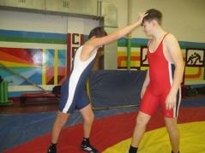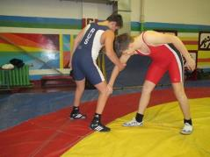
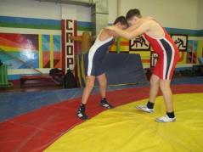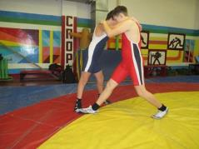
БОРЬБА С АТАКУЮЩИМИ ЗАХВАТАМИ»
Задача: совершенствование выполнения захвата, защиты и освобождения от захвата. Инвентарь: гимнастические маты или борцовские ковры.
Место: спортивный (борцовский) зал.
Игра начинается по сигналу преподавателя. Находясь все время лицом друг к другу, участники проводят захват определенной части тела соперника, после чего занимают исходное положение.
Вариант игры: дальнейшая борьба (после перегруппировки участников) проводится раздельно — между победителями и между побежденными.
Побеждает участник, сумевший большее число раз осуществить обусловленный захват соперника. Командная победа определяется по общей сумме побед участников команд.
Начинать захват, защиту и освобождение следует с пассивных форм взаимодействия. По мере их освоения разрешается произвольно перемещаться, увеличивать и сокращать дистанцию, защищаться от захвата соперника
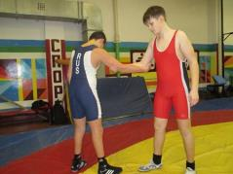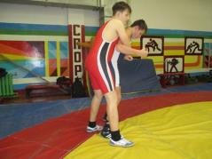
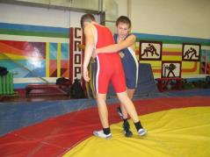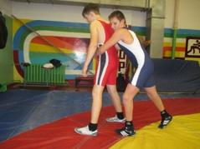

ТРЕТЬЯ ТОЧКА»
Задачи: овладение умением выведения партнера из равновесия; формирование простейших навыков ведения единоборств в стандартных условиях с ограниченным числом разрешенных действий.
Инвентарь: гимнастические маты или борцовский ковер.
Место: гимнастический или борцовский зал.
Участники команд распределяются на пары. По сигналу преподавателя они начинают толкать, сваливать друг друга, для того чтобы заставить соперника коснуться ковра третьей точкой тела (кроме подошв).
При одержании победы тем или иным участником борьба вновь продолжается до сигнала преподавателя
Не разрешается бросать и ударять соперника, делать болевые захваты.
Побеждает игрок, большее число раз заставивший соперника коснуться третьей точкой. Команда-победительница определяется по набранной участниками сумме очков
Игру следует начинать только после рукопожатия соперников.
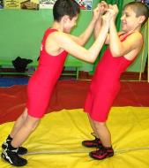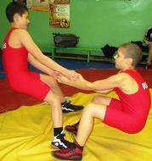
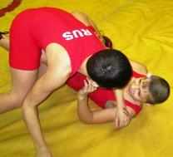
ЦАПЛЯ»
Задачи: совершенствование умения устойчиво стоять на одной ноге; формирование простейших навыков ведения единоборств в стандартных условиях с ограниченным числом разрешенных действий.
Инвентарь; гимнастические маты или борцовский ковер.
Место: гимнастический или борцовский зал.
Игроки одной команды являются нападающими, а другой — защищающимися. Защищающийся игрок стоит на одной ноге, другая у него захвачена нападающим. По сигналу преподавателя нападающий игрок старается, толкая, сваливая и сбивая, заставить защищающегося игрока коснуться рукой мата, а защищающийся игрок — сохранить равновесие и остаться в стойке.
Смена положения должна происходить по команде преподавателя. Нельзя проводить броски, ударять соперника и делать болевые захваты.
Выигрывает игрок, большее число раз заставивший соперника потерять равновесие и коснуться ковра рукой или телом.
Команда-победительница определяется по набранной сумме побед участников
Игру следует начинать только после рукопожатия соперников.

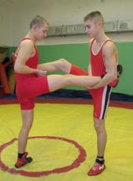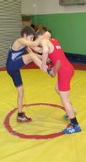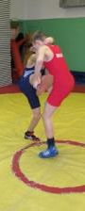

«ОТОРВИ ОТ КОВРА»
задачи: овладение навыком отрыва партнера от опоры без броска; развитие скоростно-силовых качеств в соревновательных условиях.
Инвентарь: гимнастические маты или борцовский ковер.
Место: гимнастические или борцовские залы.
По команде преподавателя стоящие друг против друга соперники после вхождения в захват пытаются оторвать один другого от опоры
Не разрешается проводить броски, удары и болевые захваты. Побеждает игрок, большее число раз оторвавший соперника от опоры.
Командная победа определяется по количеству завоеванных участниками побед
Игру следует начинать только после рукопожатия соперников.
При ограниченном пространстве матов или ковра упражнения могут выполнять пары поочередно, например, сначала с четными, а затем с нечетными номерами
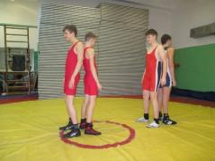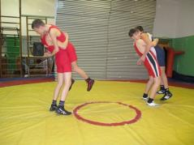
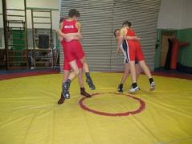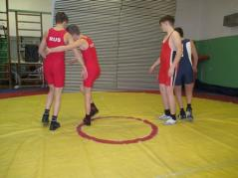

БЕРЕГИ СПИНУ»
Задачи: овладение навыком пребывания в стойке при нападении соперника сзади; формирование простейших навыков ведения единоборств в стандартных условиях с ограниченным числом разрешенных действий; развитие силовых качеств.
Инвентарь: гимнастические маты или борцовский ковер.
Место: гимнастический или борцовский зал.
Обозначим: защищающийся игрок — А, нападающий Б.
Игрок А находится в средней стойке, а игрок Б по команде преподавателя проводит захват за пояс сзади. Не прекращая захвата, он должен заставить игрока А коснуться рукой или коленом ковра. Задача игрока А — устоять или вырваться из захвата.
Разрешается толкать, сбивать и отрывать соперника. Не разрешается его бросать и делать болевые захваты.
Побеждает игрок, который сумел большее число раз оторвать соперника от опоры либо заставил коснуться пола рукой или коленом. Командная победа определяется по количеству завоеванных участниками побед
Игру нужно начинать только после рукопожатия соперников. Смена положения должна происходить по команде преподавателя
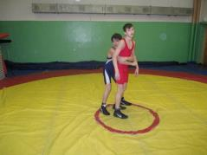
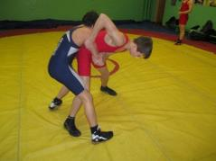
ДЕРЖИСЬ ЗА КРУГОМ»
Задачи: развитие силы, ловкости; совершенствование координации движений при коллективных единоборствах.
Инвентарь: набивные мячи или кегли.
Место: гимнастический (борцовский) зал, спортивная площадка.
Взявшись за руки, игроки команд становятся вокруг уложенных один на другой мячей, кеглей или очерченного круга. Перетягиванием и толканием игроки стараются вынудить друг друга или одна команда другую опрокинуть мячи или кегли — зайти в круг.
Вариант игры: первую половину круга составляют игроки одной команды, вторую — другой команды. Игроки могут соединять руки в локтевых суставах, в замок
Игрок, опрокинувший кегли или мячи (зашел в круг), получает штрафное очко или выбывает из игры.
Побеждает команда, имеющая меньшее количество штрафных очков
Игру нужно начинать только по сигналу преподавателя. Если круг довольно большой, то следует считать ошибкой, когда играющий ступает в него обеими ногами
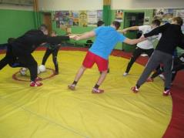
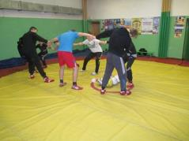

НА ПРОРЫВ»
Задачи: совершенствование силовых качеств, ловкости; развитие чувства коллективизма.
Инвентарь: не требуется.
Meстo: гимнастический зал, спортивная площадка.
Игроки одной команды, взявшись за руки, образуют круг. Их соперники располагаются внутри круга. По сигналу игроки в круге парами идут «на прорыв». Затем команды меняются ролями.
Вариант игры: игроки по трое берутся за руки
В образовавшийся прорыв не может пройти больше одной пары.
Побеждает команда, участники которой за определенное время имели больше выходов из круга.
Участники могут образовать несколько кругов
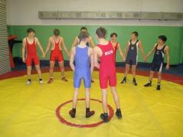
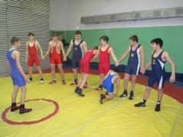

«ВАНЬКА-ВСТАНЬКА»
Задача: развитие силовых качеств, ловкости, быстроты реакции. Инвентарь: не требуется.
Место: спортивный зал, спортивная площадка.
Игроки каждой команды образуют круг.
Один игрок («ванька-встанька») стоит в центре, вытянув руки вдоль туловища. Все остальные усаживаются, поджав ноги, вплотную вокруг него и протягивают к нему руки. «Ванька-встанька» падает на вытянутые руки Сидящих игроков, а они должны отталкивать его от себя.
Варианты игры: круг может быть образован игроками обеих команд
Игрок, не сумевший оттолкнуть «ваньку- встаньку» от себя, меняется с ним местами.
Побеждает команда, игроки которой меньшее количество раз были «ванькой-встанькой»
Игру следует начинать только по сигналу преподавателя. При отталкивании применять минимальной силы толчок

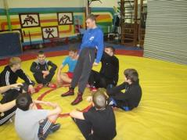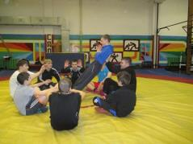
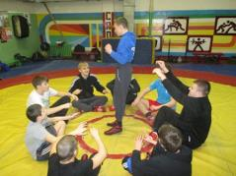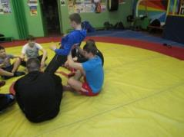

УДЕРЖИСЬ НА КОРТОЧКАХ»
Задачи: развитие силовой выносливости, ловкости; совершенствование координации движений.
Инвентарь: не требуется.
Место: спортивный зал, площадка.
Команды располагаются в центре обозначенного коридора на корточках (низкий присед), выставив ладони вперед. Каждый игрок старается вытеснить соперника за линию или опрокинуть его, толкая в ладони или плечи и в то же время увертываясь от его толчков.
Вариант игры; руки за спиной, на поясе, на голенях ног; толчки производятся плечом
Игра начинается по сигналу преподавателя и продолжается определенное время.
Не разрешается задерживать друг друга руками. Игрок, потерявший равновесие или заступивший за линию, возвращается на исходную позицию и начинает игру сначала. Выигрывает команда, имеющая большее количество побед
В исходном положении игроки находятся на расстоянии вытянутых рук. Не следует допускать толчков вытянутыми вперед пальцами.
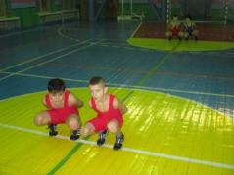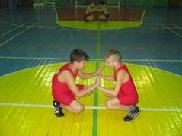
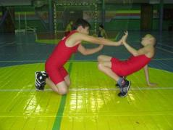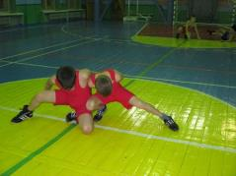

«ПОБОРЕМСЯ НОГАМИ»
Задачи: развитие силовой выносливости, ловкости; формирование волевых качеств. Инвентарь: не требуется.
Место: спортивный зал, площадка.
Игра начинается и заканчивается по сигналу преподавателя.
Игроки обеих команд садятся друг против друга на пол не касаясь его руками, но слегка упираясь ступнями согнутых ног в ступни соперника. Толкая соперника в пятки и избегая его толчков, каждый игрок старается, чтобы другой игрок опрокинулся на спину или коснулся руками пола
варианты игры: руки на поясе; скрещенные на груди; за головой
В ходе игры участники не должны помогать себе руками.
Побеждает игрок, сумевший большее число раз опрокинуть соперника на спину.
Побеждает команда, игроки которой имели большее количество побед
Пары игроков могут располагаться произвольно, как позволяет место.
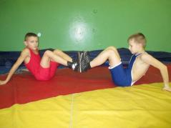
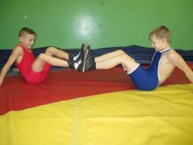

ОТНИМИ МЯЧ
Задачи: развитие скоростной силы, выносливости; совершенствование быстроты двигательной реакции, координации движений
Инвентарь: набивные или большие резиновые мячи.
Место: спортивный зал, площадка, рекреация.
Игра начинается, когда команды занимают исходное положение. Два игрока стоят, друг против друга, обхватив обеими руками мяч. По сигналу каждый игрок старается отнять мяч у соперника,
Варианты Игры: 1) мяч находится только у одного из игроков, другой старается отнять его за условленное время (10—20 с);
2) мяч — в центре, куда по свистку к нему устремляются соперники
В ходе игры нельзя применять болевые приемы.
Выигрывает та команда, которой удалось большее количество раз отнять мяч
Не занятых в игре учащихся можно использовать в качестве судей

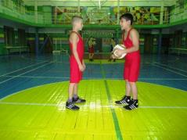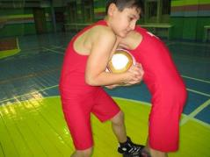
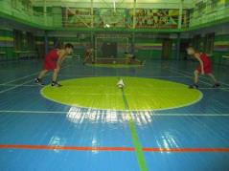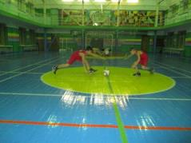

«ПЕРЕВЕРТЫШИ, КУВЫРКАНИЯ»
Задачи: формирование навыков ведения борьбы; развитие ловкости, силы, координации движений. Инвентарь: маты или борцовский ковер.
Место: спортивный или борцовский зал.
Участники команд лежат друг возле друга на спине, головами в разные стороны, сцепившись полусогнутыми руками. По сигналу игроки поднимают ноги, сцепляют их и стараются силой нажима вынудить друг друга перекувыркнуться через голову назад.
Вариант игры: вначале участники команд соревнуются произвольно, а затем победители и побежденные между собой
Побеждает команда, участники которой сумели одержать больше индивидуальных побед за определенное время
Соперников следует комплектовать с учетом их массы.
Необходимо следить за равномерным использованием, игроками обеих ног

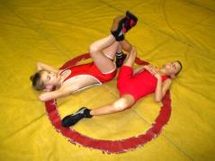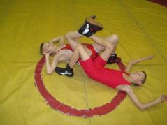
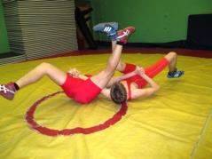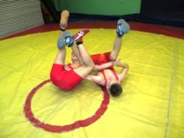

«БОРЬБА В КВАДРАТАХ»
Задачи: формирование силовой выносливости; совершенствование координации движений.; развитие ловкости.
Инвентарь: нет.
Место: спортивный (борцовский) зал, спортивная площадка.
Для игры размечают три квадрата: размер первого 3X3 м, второго — 2X2 м, третьего— 1X1 м. Расстояние между квадратами — 1,5 м. В первый квадрат вызывают 4 пары игроков. Каждый из них становится на одну ногу, другую подгибает, а руки кладет за спину. По сигналу игроки начинают плечом выталкивать друг друга за линию. Победители переходят во второй квадрат, а затем — в третий
Игроки, победившие в первом, втором и третьем квадратах, получают по 4 очка (максимальное количество— 12 очков). За победу только в двух квадратах — 8 очков, а за победу в одном квадрате — 4. За участие в игре — 2 очка.
Побеждает команда, набравшая большее количество очков
Можно начертить на площадке не одну серию квадратов, а несколько, тогда одновременно сможет играть больше учащихся
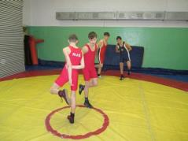
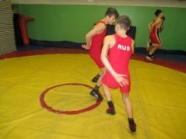
«ТЯНИ В КРУГ»
Задачи: формирование силы, силовой выносливости; развитие ловкости.
Инвентарь: не требуется.
Место: спортивный (борцовский) зал, площадка.
На полу вычерчиваются две окружности (одна в другой) диаметром 3 и 2 м. Игроки команд, взявшись за руки, образуют круг. По первому сигналу участники игры движутся вправо или влево по кругу. По следующему сигналу все играющие останавливаются и стараются втянуть за черту большого круга своих соседей, не разъединяя рук
Игрок, попавший за черту круга, выбывает из игры. Игра продолжается до тех пор, пока участники могут образовывать круг нужного размера.
Побеждает команда, игроков которой больше осталось в круге
В ходе игры участники не должны разъединять руки во время движения и борьбы. Оба игрока, расцепившие руки, выбывают из игры. Игру можно проводить раздельно для девушек и юношей
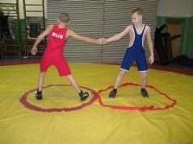
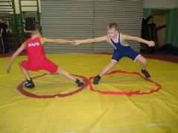

«ПЕТУШИНЫЙ БОЙ»
Задача:развитие основных физических качеств, обеспечивающих овладение мастерством
борьбы: силы, ловкости, выносливости, чувства равновесия в соревновательной обстановке. Инвентарь: не требуется.
Место: спортивный зал, площадка.
Играющие парами стоят в круге диаметром 2—4 м друг против друга на одной ноге, другая нога согнута в колене и поддерживается за носок рукой. Каждый из игроков, прыгая на одной ноге и толкая другого плечом, старается заставить своего партнера потерять равновесие и стать на вторую ногу.
Победители образуют новые пары до истечения определенного времени
Прыгать можно только в пределах круга. Игроки должны толкать друг друга только плечом.
Побеждает игрок, который вытолкнет своего партнера из круга или заставит прикоснуться к ковру второй ногой. .
Команда-победительница определяется по сумме побед участников
Игроки могут чередовать прыжки на правой или левой ноге самостоятельно
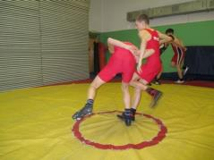
«БОРЬБА С ШЕСТОМ»
З а д а ч а: развитие силы, ловкости, точности движений, выносливости в игровой обстановке.
Инвентарь: шесты.
Место: спортивный зал, площадка.
Два участника из разных команд входят в круг диаметром 4 м и берутся за шест длиною 2—2,5 м, руками обхватывают его у отметок на расстоянии 1 м от центра в обе стороны.
Конец шеста каждый из игроков пропускает под плечом своей правой руки, а центр шеста располагается над центром круга. По сигналу преподавателя партнеры стремятся вытолкнуть друг друга из круга
Бороться можно только в пределах круга. Победителем является игрок, который вытолкнет своего партнера из круга.
Выигрывает команда, игроки которой имели больше побед
Победители и побежденные могут образовывать новые пары
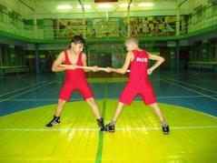
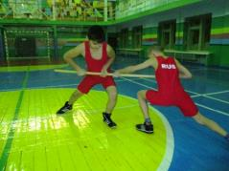

«ОПАСНЫЙ КРУГ»
Задачи: закрепление навыка маневрирования; развитие чувства дистанции в соревновательной обстановке.
Инвентарь: не требуется.
Место: спортивный зал, площадка.
Играющие образуют круг, взявшись за руки, соединив их в локтях или лучезапястных суставах. Одни игроки стоят лицом внутрь круга, другие — наружу. По команде преподавателя они начинают движение приставными шагами то вправо, то влево, а по хлопку начинают тянуть каждый в свою сторону, т. е. внутрь или наружу круга.
Игрок, не сумевший удержаться и переступивший черту круга хотя бы одной ногой, выходит из игры.
Игра продолжается до тех пор, пока размер круга позволяет браться за руки. Побеждает команда, участников которой остается больше в игре
После каждой смены командам предлагается поменять направление выталкивания.

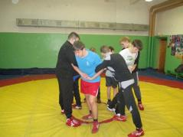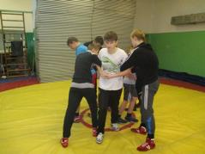
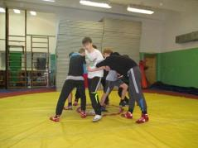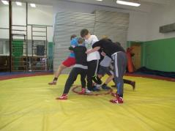

«БОРЬБА ЗА ЗАХВАТ ТУЛОВИЩА, РУК, ШЕИ»
Задачи: формирование навыка правильного выполнения захвата в игровых условиях; развитие силы рук.
Инвентарь: не требуется.
Место: спортивный зал, площадка.
Играющие парами становятся в одноименную стойку (правую или левую) друг против друга и готовятся к захвату определенной части тела соперника.
Каждому из играющих в парах необходимо первым захватить обеими руками заранее обусловленную часть тела: лучезапястные суставы рук, туловище, спину, шею, ноги.
Последовательность соревнования: 1) одни участники — нападающие, другие — защищающиеся; 2) участники меняются ролями; 3) все участники — нападающие
Положение рук произвольное.
Победным считается только захват определенной части тела. Победителем является игрок, который первым и правильно выполнил задание.
Побеждает команда, участники которой больше выполнили захватов
По мере освоения задания можно усложнить исходное положение, а также усилить сопротивление
«КТО БЫСТРЕЕ»
Задачи: развитие вестибулярного аппарата; совершенствование координации движений и выносливости.
Инвентарь: маты или борцовский ковер.
Место: спортивный или борцовский зал.
Команды располагаются в шеренгах или в кругах на матах.
По сигналу игроки начинают выполнять следующие упражнения:
1) кувырки вперед, ноги скрестно с повторением задания после поворота на 180°;
2) переход из основной стойки в упор лежа, передвигаясь на руках;
3) отжимание десять раз с хлопком рук
Побеждает команда, раньше выполнившая задание
При неправильном выполнении упражнений победа команде не присуждается.
Соревнование можно проводить в двух вариантах:
кто раньше выполнит определенное количество упражнений;
кто больше выполнит упражнений за определенное время.
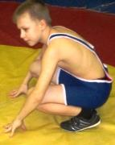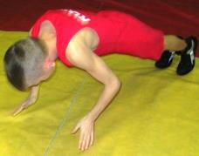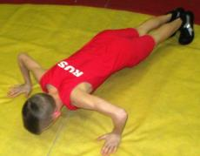

«СИЛЬНАЯ РУКА»
Задача: формирование простейших навыков ведения единоборства в стандартных условиях с ограниченным числом разрешенных действий.
Инвентарь: борцовский ковер.
Место: гимнастический или борцовский зал.
Два игрока лежат друг против друга, поставив локти правых (левых) рук на ковер и соединив ладони.
По команде преподавателя начинается борьба. Каждый игрок старается одержать победу над противником, т. е. пригнуть кисть его руки к опоре.
Вариант игры: опора рук на гимнастическую скамейку
Бороться следует одной рукой, другую заложить за спину.
Отрывать локти от ковра во время борьбы не разрешается. Побеждает сильнейший.
Выигрывает команда, игроки которой сумели одержать большее число побед
Борьбу следует начинать по команде преподавателя. Захват осуществляется одноименными руками.
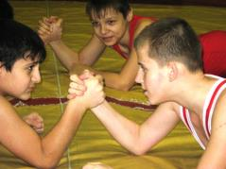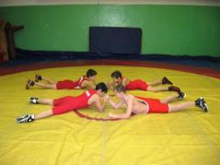
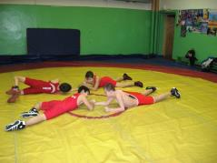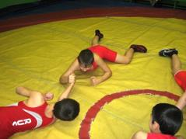

«ПЕРЕТЯГИВАНИЕ НА ПАЛКЕ»
Задачи: .развитие силы, ловкости; формирование навыков ведения единоборств с определенным числом разрешенных действий в соревновательной обстановке.
Инвентарь: гимнастическая палка, борцовский ковер.
Место: гимнастический или борцовский зал.
Два борца, разделенные линией, стоят или сидят на полу друг против друга, согнув колени так, чтобы носки ног одного касались носков другого. Двумя руками они держатся за гимнастическую палку.
По сигналу преподавателя участники игры начинают тянуть палку с соперником на себя.
Варианты игры: 1) стоя в шеренге выполнить перетягивание за линию;
2) сидя, касаясь ступнями ног выполнить перетягивания с отрывом соперника от опоры
Побеждает игрок, который перетянет соперника за линию, либо, если игра проходит сидя, не вставая оторвет своего партнера от опоры.
Выигрывает команда, игроки которой в сумме одержали больше побед
Победители и побежденные могут образовывать новые пары
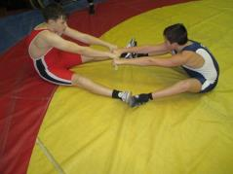
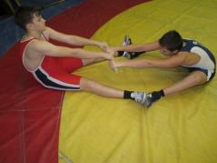
«ВЫТАЛКИВАНИЕ СОПЕРНИКА»
Задача: закрепление навыка ведения единоборств в соревновательной обстановке.
Инвентарь: борцовский ковер.
М е с т о: гимнастический или борцовский зал.
Участники команд, выстроившись в шеренги, входят в контакт, кладут руки один другому на плечи и отставляют для упора одну ногу назад.
По сигналу преподавателя начинается борьба. Каждый участник старается, упираясь в плечи соперника, вытолкнуть его за линию или ограниченную площадку, например мат, круг и т. д.
Победителем является участник, которому удалось вытолкнуть соперника за линию. Командная победа определяется по сумме побед участников
Для судейства можно привлекать не занятых в борьбе учащихся.
Соревнование можно усложнить уменьшением расстояния между линиями

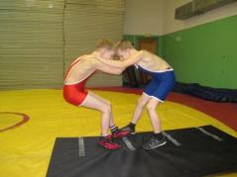

«ПЕРЕТЯГИВАНИЕ КАНАТА»
Задачи: развитие силовой выносливости в соревновательной обстановке; воспитание чувства коллективизма.
Инвентарь: канат.
Место: гимнастический зал, площадка.
Игроки делятся поровну на две команды и берутся за канат.
По сигналу преподавателя начинается перетягивание каната командами
Первым игрокам от каждой команды необходимо браться за канат на одинаковом расстоянии от его середины,
Победа определяется после выполнения трех попыток
Для игры следует обозначить пограничные линии, за которые перетягивают канат
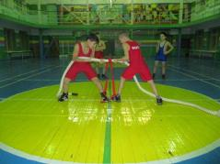
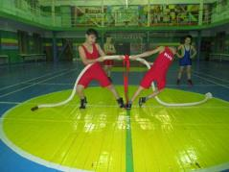

«ИЗ КРУГА В КРУГ»
Задачи: закрепление навыка ведения боя посредством элементов единоборства г соревновательных условиях; развитие силовой выносливости.
Инвентарь: не требуется.
Место: гимнастический или борцовский зал.
Двое участников разных команд становятся друг против друга, каждый — в свой круг диаметром 2 м, приняв положение борцовской стойки без какого-либо взаимного захвата.
По команде преподавателя, схватившись за руки, партнеры стараются перетянуть друг друга в свой круг.
Варианты захватов: за шею, ногу, туловище и т. д.
Побеждает участник, сумевший перетянуть соперника в свой круг. Командная победа определяется по сумме побед участников
Борьбу можно проводить на время либо до победы

«ВЫВЕДЕНИЕ ИЗ РАВНОВЕСИЯ»
Задачи: развитие силы; приобретение умения перестраивать двигательную деятельность в соответствии с требованиями внезапно изменяющейся обстановки в игровых условиях.
Инвентарь: не требуется.
Место: гимнастический или борцовский зал, рекреация.
Участники команд образуют пары равной весовой категории. Они становятся боком друг к другу и упираются внешними краями ступней, обоюдно захватив рукой лучезапястный сустав.
По сигналу преподавателя соперники стремятся перетянуть на свою сторону или вывести из равновесия друг друга.
Варианты захватов: одноименными руками, разноименными или двумя
Побеждает игрок, сумевший перетянуть на свою сторону или вывести из равновесия соперника.
После этого соперники занимают исходное положение и борьба начинается вновь. Победителем является команда, набравшая за определенное время большее количество побед
Расположение может быть в шеренгах, колоннах, кругах. Борьба может вестись без выбывания и с выбыванием соперника. Смена захвата рук по договоренности
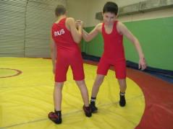
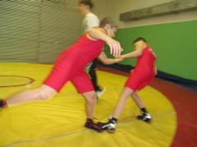
БОРЬБА ГРУДЬЮ
Задачи: развитие силы; приобретение умения перестраивать двигательную деятельность в соответствии с требованиями внезапно изменяющейся обстановки в игровых условиях.
Инвентарь: не требуется.
Место: гимнастический или борцовский зал, рекреация.
Участники игры делятся на две равные команды и выстраиваются в шеренгах вдоль линий лицом или спиной к соперникам.
По сигналу преподавателя игроки пытаются вытолкнуть команду соперника за линию.
Варианты игры: выталкивание может выполняться как грудью, так и спиной
Руки необходимо держать в замке, соединив их в локтях.
Побеждает команда, сумевшая вытолкнуть солерника за линию поражения
Участники игры могут выстраиваться в несколько шеренг, которые соревнуются между собой по круговой системе
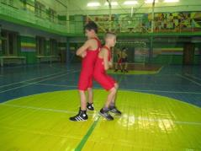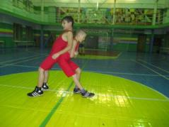
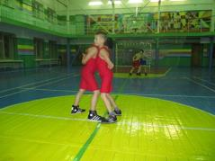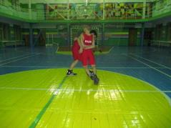

«ЗАХВАТЫ И ОСВОБОЖДЕНИЕ ОТ НИХ В СТОЙКЕ»
Задача: формирование навыка выполнения захватов в соревновательных условиях.
Инвентарь: борцовский ковер.
М е с т о: гимнастический или борцовский зал.
участники игры делятся на две команды (первые и вторые номера). По сигналу преподавателя они выполняют следующие упражнения:
первый номер захватывает второго за разноименные (левой — правое, правой — левое) запястья; второй— освобождается;
первый номер захватывает запястья второго двумя руками (сначала — правое, затем — левое); второй освобождается с помощью, а позднее без помощи дополнительного захвата;
первый номер захватывает правую, затем левую руку двумя руками: разноименной — за кисть, одноименной — выше локтя; второй освобождается
Выполняется строго указанный захват. Побеждает участник, сумевший, без ошибки выполнить упражнение. Командная победа определяется по сумме побед1 участников
Участники должны выполнять упражнение не менее двух раз, затем команды обмениваются номерами. Возможны дополнительные упражнения:
первый номер захватывает правую, затем левую руку двумя руками: одноименной — за кисть, разноименной — выше локтя, второй освобождается;
первый номер захватывает разноименную руку сверху; второй освобождается;
первый номер захватывает руку и шею сверху; второй освобождается

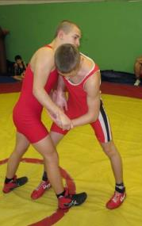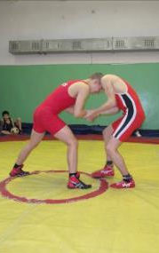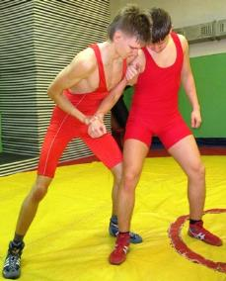
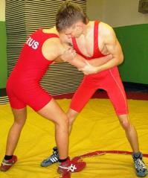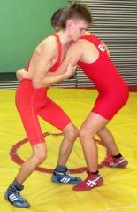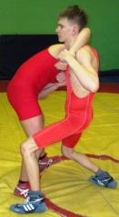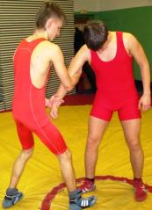

НАПАДЕНИЕ И ЗАЩИТА В ПАРТЕРЕ»
Задача: формирование навыка выполнения элементов борьбы из положений партера в соревновательных условиях.
Инвентарь: борцовский ковер.
Место: гимнастический или борцовский зал.
Участники команд соревнуются в выполнении следующих упражнений:
удержать борца в положении нижнего в партере, сбить его на живот;
находясь в положении нижнего в партере, стараться встать в стойку;
находясь в положении нижнего в партере, выйти наверх;
находясь в положении партера одноименным боком Друг к другу, по команде зайти за спину партнера;
находясь в положении партера одноименным боком друг к другу при обоюдном обратном захвате туловища, по команде выйти наверх, встать в стойку и оторвать партнера от ковра;
находясь в положении партера лицом друг к другу, зайти за спину партнера
Упражнения выполняются по сигналу преподавателя.
Побеждает участник, сумевший без ошибок выполнить задание. Командная победа определяется по сумме побед участников
К судейству следует привлекать не занятых в игре учащихся
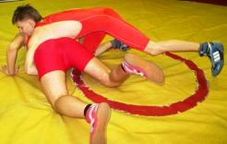
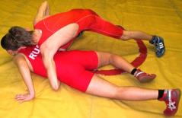
Раздел 2:Методика совершенствования техники в греко-римской борьбе
Совершенствование предполагает процесс обучения, только на более высоком уровне.
Процесс совершенствования техники в греко-римской борьбе опирается на основные педагогические принципы обучения: наглядности, систематичности, доступности, прочности, сознательности и активности, научности, связи теории с практикой.
При совершенствовании техники греко-римской борьбы используются классические методы обучения.
В практике совершенствования техники греко-римской борьбе используются словесные, наглядные и практические методы, которые применяются во взаимосвязи на всех этапах обучения. Выбор того или иного метода будет зависеть от содержания учебного материала, от задач обучения, практической подготовленности преподавателя его методического мастерства.
Одной из задач процесса совершенствования техники является предупреждение и исправление ошибок в техническом исполнении приемов.
Совершенствование техники проходит в рамках учебно-тренировочного процесса, который опирается на закономерности, разработанные в теории и методике физического воспитания с учетом специфики греко-римской борьбы.
Совершенствование начинается в греко-римской борьбе тогда, когда тот или иной прием разучен, и его необходимо закрепить многократным и систематическим повторением с постепенным повышением нагрузки и различными усложнениями условий выполнения. В процессе учебно-тренировочных занятий преподаватель следит, чтобы выполнение технических действий не повлекло переутомления, учитывая при этом уровень подготовленности занимающихся. Преподавателем создаются педагогические условия способствующие качественному усвоению приемов.
Совершенствование техники является важной задачей в становлении борца, которая решается путем использования различных учебных заданий.
Задания на достижение определенного результата в схватке: выиграть схватку на туше; выиграть схватку с явным преимуществом; выиграть схватку по баллам; свести схватку к ничьей.
Задания, предусматривающие ведение борьбы при различных обстоятельствах: увеличить преимущество; удержать преимущество; не проиграть ни одного балла (очка); отыграть проигранные баллы (очки); достигнуть преимущества в баллах в первом периоде, а затем использовать стремление противника отыграться, добиться чистой победы или с явным преимуществом; определить правильную линию поведения при угрозе предупреждения за пассивность (при угрозе дисквалификации за нарушение правил); вести схватку так, как если бы борцу необходимо было через короткий промежуток времени выйти на вторую схватку с основным конкурентом; вести схватку так, как если бы полностью не удалось провести разминку.
Задания на проведение атак: непрерывно атаковать; атаковать эпизодически; раскрыть глухую защиту противника и атаковать; атаковать противника на краю ковра; жестко вести схватку, подавляя противника; атаковать при сближении сразу после сигнала судьи.
Задания на проведение контратак: вести схватку, используя ответные, встречные контратаки, применять вызовы и опережать действия противника.
Задания на использование площади ковра: удерживать противника спиной к краю ковра; использовать борьбу у края ковра для проведения различных тактических и технических действий.
Задания на использование физических возможностей: проявить свое преимущество за счет превосходства в силе (ловкости, быстроте, выносливости); умело скрывать недостатки в своей физической и функциональной подготовленности.
Задания на проведение технико-тактических действий: проводить броски в стойке, выполнять переводы и технику приемов в партере, в переходных положениях, комбинации бросков, связки технических действий, контрприема и т.д.; проводить технические действия в состоянии утомления; использовать переводы, фиксировать и проводить удержания на краю ковра; выполнять приемы, с помощью которых можно достигнуть чистой победы; удерживать и дожать противника в опасном положении в короткий промежуток времени; использовать в схватке вызов, угрозу, выведение из равновесия и другие способы тактической подготовки.
Задания на применение различного темпа схваток: вести схватку в высоком темпе; захватить инициативу, постоянно удерживать ее, проявлять высокую активность; вести схватку в высоком темпе, действовать «жестко», вынуждая противника сходить с ковра; стремиться удержать инициативу на последних минутах схватки; прибегать к сковывающим захватам, вести схватку в среднем (низком) темпе; сдерживать натиск противника, сковывать его действия, не сходить с ковра, стремиться держаться спиной к центру.
Задания на ведение схватки в различных положениях: перевести противника в партер и в этом положении проявить преимущество; при переходе в партер любым способом выходить в положение верхнего борца или в стойку; преследовать противника приемами при переводе его из стойки в партер.
Задание на усиление эффективности проведения коронных приемов путем составления и совершенствования комбинаций, начинающихся любыми подготовительными действиями: обманом, угрозой — и в конечном счете ведут соперника к тому, чтобы на нем провести техническое действие, которым борец отлично владеет.
Совершенствование техники выполнения излюбленных приемов в стойке осуществляется посредством многократного выполнения бросков партнерами, в партере в условиях неполного сопротивления партнеров. Совершенствование комбинаций в стойке, партере и связок «стойка—партер», осуществляется в условиях нарастающего сопротивления партнера, ответных приемов, и в партере, в условиях пассивного сопротивления партнера.
Кроме этого предлагается использовать разнонаправленные приемы, например, когда один борец получает одно задание, а другой — противоположное. Задание может даваться как на все схватки, так и на определенный отрезок времени. Здесь же следует заметить, что ценность вышеперечисленных заданий заключается в их универсальности, т. е. эти задания можно применять во всех видах борьбы
Примерная схема последовательности процесса совершенствования в технике
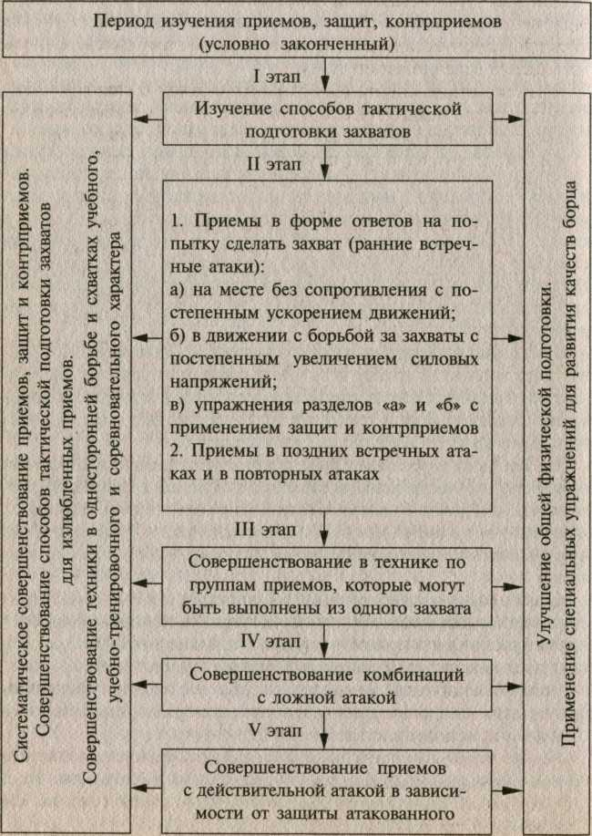

Список информационных источников
- Туманян Г.С. Синтез силы и ловкости. Элементы спортивной борьбы на уроках физической культуры в старших классах. – М: «Физкультура в школе» 1964 №11.
- Коротков И.М. Подвижные игры в занятиях по борьбе. М: «Физкультура в школе 1978.
- Туманян Г.С Спортивная борьба. Учебное пособие для техникумов и институтов физической культуры. – М: «Физкультура и спорт» 1985.
- Коджаспиров Ю.Г. Развивающие игры на уроках физической культура 5-11 классы Дрофа М. 2003.
- Подливаев Б.А. Миндиашвили Д.Г., Грузных Г.М., Купцов А.П. Борьба вольная: Примерная программа для системы дополнительного образования детей: детско-юношеских спортивных школ, специализированных детско-юношеских школ олимпийского резерва и училищ олимпийского резерва – М: «Советский спорт» 2003.
- Сорокин Н.Н. Спортивная борьба: классическая и вольная. Учебное пособие для занятий с начинающими. – М: Фис.1956
- Гуревич И.А. 300 соревновательно игровых заданий по физическому воспитанию. Практическое пособие Минск «Вышэйшая школа» 1994
- Греко-римская борьба: Учебник /Под общ ред. А.Г. Семенова и М.В Прохоровой.- М.: Олимпия пресс, Терра Спорт,2005

